62 – Durée de vie associée à un seuil de fiabilité :

Il est intéressant de savoir à quel instant la fiabilité atteindra un seuil déterminé, en particulier les roulements à billes.



63 – Papier Weibüll :

C’est un papier log / log qui comporte 4 axes :

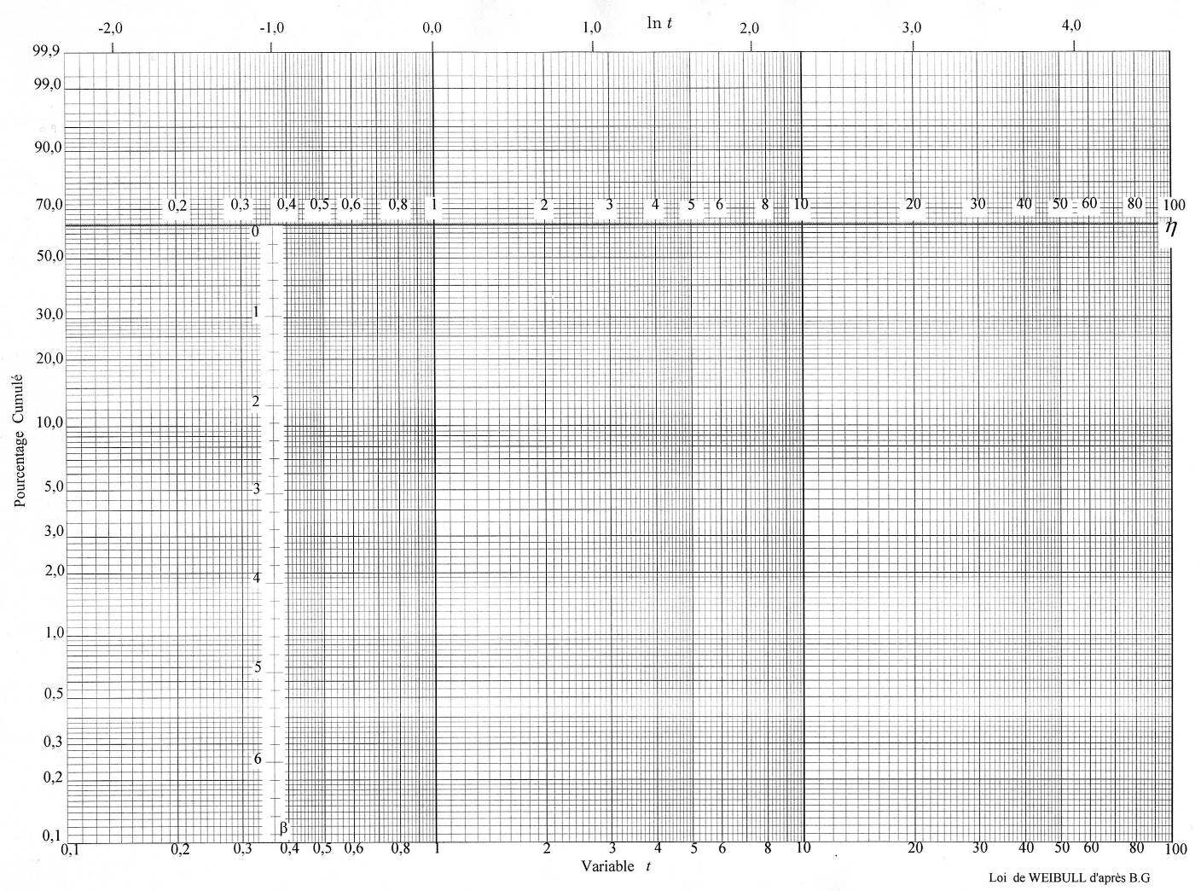

AXE b

AXE a

AXE B

AXE A

AXE A

* Axe A : axe des temps sur lequel on porte les valeurs ti des TBF
* Axe B : valeurs des probabilités de défaillance Fi calculées par la méthode des rangs moyens ou des rangs médians. On estime R(t) par R(t) = 1 – F(t)
* Axe a : axe des temps en logarithmes népériens : ln(t)
* Axe b : axe qui permet l’évaluation de β

64 – Détermination graphique des paramètres de la loi :

1. Préparation des données : détermination des couples (ti, Fi) par les rangs moyens ou les rangs médians
2. Tracé du nuage de points
3. Tracé de la droite de Weibüll
4. Détermination de β, η, γ
5. Détermination des équations de la loi de Weibüll
6. Calcul de la MTBF
7. Exploitation des données issues de la loi

***Exemple d’application :***

*Préparation des données :*

|  |  |  |
| --- | --- | --- |
| **Ordre i** | **TBF** | **Fi** |
| 1 | 165 | 0,11 |
| 2 | 330 | 0,26 |
| 3 | 515 | 0,42 |
| 4 | 740 | 0,58 |
| 5 | 915 | 0,73 |
| 6 | 1320 | 0,89 |

*Tracé du nuage de points :*



D2

D1

β=1,4

η=770 heures

*Tracé de la droite de Weibüll D1 :* le tracé se fait sans difficulté « au jugé ».

*Détermination des paramètres de la loi :*

* Le fait d’obtenir directement une droite D1 sans faire de redressements indique que γ=0 (paramètre de position)
* La droite D2, // à D1, passant par l’origine coupe l’axe « b » en un point β=1,4. C’est la valeur du paramètre de forme
* La droite D1 coupe l’axe des temps à t=η=770 heures. C’est le paramètre de la loi de Weibüll

*Equations de la loi :*



*Détermination de la MTBF :*

Les tables annexes donnent les valeurs de A et B pour β=1,4 : A=0,911 et B=0,660. On en déduit heures et heures.

*Remarque sur la forme du nuage de points :*

* Si le nuage de points approxime une droite, la détermination de γ est instantanée puisque γ=0.
* Dans le cas où ce n’est pas une droite mais une courbe (concave ou convexe) qui est approximée, il existe des méthodes de redressement de la courbe pour obtenir une droite et donc γ. Dans ce cas, l’utilisation de logiciels spécialisés est conseillée.

VII – METHODES D’APPROXIMATION DES VALEURS DE LA FONCTION DE REPARTITION :

On dispose pour nos études de fiabilité d’un certain nombre de données expérimentales ou réelles sur les TBF ; TBF dont on veut étudier la fonction de répartition.

Ces données représentent un échantillon « n » de la population que l’on veut appréhender. Elles doivent être classées par ordre croissant de durée (en heures, jours, etc), suivant l’unité la plus adaptée.

L’estimation de la fonction de densité pour une durée ti est donnée par : 

Or, ce n’est pas la fonction de densité qui nous intéresse mais la fonction de répartition F(ti). Cette fonction de répartition peut être estimée selon plusieurs méthodes dont 2 sont particulièrement applicables pour les lois de fiabilité (exponentielle et Weibüll) : ce sont les méthodes des **rangs médians** et des **rangs moyens**. Le choix entre l’une ou l’autre des méthodes est fonction de la taille « n » de l’échantillon.

* Si , on utilise la méthode des rangs médians et 
* Si , on utilise la méthode des rangs moyens et 

Des tables donnent les valeurs de F(ti) directement en fonction de la taille n de l’échantillon.

Ex : table des rangs médians :



VIII – APPLICATION DE WEIBULL : OPTIMISATION D’UNE PERIODE D’INTERVENTION SYSTEMATIQUE : ABAQUES DE KELLY :

La question qui revient sans cesse dans un service maintenance pour un équipement est : faut-il choisir de garder le correctif ou de mettre en œuvre un préventif systématique ? Pour répondre à cette question, il existe plusieurs outils (abaques de Noiret par exemple) dont l’utilisation de la loi de Weibüll.

La mise en pratique de cette loi va permettre de répondre aux 2 questions suivantes :

* Existe-t-il une période d’intervention systématique T telle que la maintenance préventive soit plus économique que la maintenance corrective ?
* Si oui, quelle est cette période optimisée θ ?

***Cet outil d’optimisation sera nommé outil « r, β ».***

71 – Mise en œuvre de la méthode :

Sur un système réparable, dont un constituant « fragile » est interchangeable, comment faire pour déterminer la période θ de remplacement préventif ?

Il faut en 1er lieu connaître :

* La loi comportementale R(t) du constituant
* Le coût « p » du correctif qui, par hypothèse, est égal au coût de l’intervention préventive liée au remplacement du constituant défectueux
* Le coût indirect « P » des conséquences de la défaillance

On appellera **r=P/p** le **ratio de « criticité économique »** de la défaillance. Domaine de validité : 2 < r < 100.

***Evaluation du coût C1 de l’intervention corrective :***

Le coût moyen d’une intervention corrective est p + P.

Le coût moyen par unité d’usage devient : 

***Evaluation du coût C2(θ) d’une intervention préventive systématique :***

Si θ est la période de remplacement systématique du composant, le coût aura 2 termes :

* Le coût de l’intervention p
* Le coût du correctif résiduel lié au risque de défaillance avant θ et évalué par sa probabilité F(t) avec t< θ. Ce coût est égal à : .

Le coût moyen par unité d’usage est donc , avec m(θ) la durée de vie moyenne des composants ne dépassant pas θ, puisqu’ils ont été changés à cette date. .

***Critère de choix :***

Le préventif systématique sera choisi s’il existe une période θ telle que C2(θ)<C1 ou encore .

***Principe de l’optimisation de θ :***

On étudie les variations de  quand θ varie.

* Si , alors il n’y a pas de solutions
* Si le rapport à minimum inférieur à 1, la valeur **t = θ** correspondant au minimum est optimisée

On forme le rapport : 

***R(θ) est modélisable par une loi de Weibüll à 2 paramètres (γ=0).*** 

La MTBF est aussi une fonction de η et β : avec qui est une fonction mathématique complexe.

Si on poseet , alors devient :

|  |  |
| --- | --- |
| On constate que le rapport est dépendant de 2 paramètres : **β** qui caractérise la forme de la distribution et **r**, paramètre économique, qui caractérise le rapport des coûts indirects / directs (criticité des défaillances).  ***Exploitation du rapport :***  En plus des 2 paramètres cités précédemment, le rapport fait aussi intervenir le temps. On trace alors sur un graphique une série de courbes pour des valeurs successives de θ et de r. On obtient alors des abaques (appelées abaques de KELLY) tels que celle ci-contre :  72 – Méthodes de gestion des matériels :  ***Gestion individuelle en maintenance préventive systématique :*** en cas de défaillance résiduelle, le remplacement du composant défaillant initialise une nouvelle période θ pour l’échéancier. C’est la méthode la plus fréquente. | abaques%20gestion%20individuelle |



***Gestion collective en maintenance préventive systématique :*** en cas de défaillance résiduelle, le remplacement du composant défaillant ne modifie pas l’échéancier prévu.



Cette notion de gestion des équipements nous intéresse dans le cas de l’optimisation d’une période de remplacement, puisqu’elle nous conduit à l’obtention de 2 abaques.

IX – DETERMINATION EXPERIMENTALE DU TAUX DE DEFAILLANCE :

Rappels :

**Le taux de défaillance, noté λ(t)**, **est un indicateur de la fiabilité**. **Il représente une proportion de dispositifs survivants à un instant t**.

Sa forme générale est : . Le plus fréquemment, il s’exprime en « **pannes / heure** ».

***Attention : utilisé en fiabilité, le taux de défaillance devra exclure les défaillances extrinsèques à l’ensemble analysé, telles que les pannes dues à des fautes de « conduite » (accidents, consignes non respectées) ou dues à une influence accidentelle du milieu extérieur (inondation, incendie, etc.).***

Exposé de la méthode :

Cette détermination nécessite un nombre important de données sur une période relativement longue de la vie des matériels. Si ce n’est pas le cas, seule une partie de la courbe sera mise en évidence.

La méthode utilisée est celle de **l’actuariat** qui consiste à faire des calculs de probabilités à partir de renseignements statistiques.

Il s’agit donc de déterminer expérimentalement le taux de défaillancequi correspond à la probabilité d’avoir une défaillance dans les intervalles de temps constituant la vie du matériel étudié. Une estimation depar tranche de temps est déterminée par le calcul suivant :



* le nombre de défaillant durant,
* le nombre de survivants au début de la tranche
* l’intervalle de temps observé

La détermination du nombre de classes doit être telle que la courbe ne soit pas trop déformée. Ce nombre dépend du nombre total de défaillants. On peut déterminer le nombre de classes « r » tel que :

 ou 

Le nombre de classes ainsi déterminé, il reste à construire la courbe en baignoire à partir des données.

La synthèse de la méthode est donnée ci-après :

***Phase 1 : choix des classes :***

Ex : on a 112 défaillances au bout de 1000 heures de fonctionnement. On choisit k = 10 classes de 100 heures.

***Phase 2 : tableau :***

|  |  |  |  |  |
| --- | --- | --- | --- | --- |
| **Classe** | **Nombre de machines en fonctionnement** | **Cumul des temps de fonctionnement** | **Nombre de défaillances** | **Taux moyen de défaillance** |
|  |  |  |  |  |

***Phase 3 : exploitation :***

|  |  |
| --- | --- |
| Ce tableau permet de tracer l’histogramme des défaillances (répartition dans le temps) et de tracer la courbe en baignoire λ(t) : | fiab10 |

**Méthodologie d’étude du taux de défaillance moyen** :

1. Avoir un nombre significatif d’équipements semblables (N0), utilisés dans des conditions identiques.
2. Posséder l’historique de chaque matériel.
3. Initialiser l’origine des mesures à un temps t0.
4. Si le nombre d’équipement est supérieur à 50 alors découper en classes : le nombre de classes = √N0 et la durée d’une classe (Δt) = (durée de vie maxi – durée de vie mini) / √N0.
5. Etablir un tableau permettant le calcul des **(ti+t)**
6. Tracer l’histogramme d’évolution de **(ti+t)**
7. Analyser l’histogramme et conclure.

Application :

Soit un bien non réparable sur lequel ont été réalisés des essais sur 55 matériels, depuis l’instant t0, pendant une durée totale de 3490 heures.

N0 Ns(t1) Ns(t1+ t)

t0 t1 t1+ t t

* N0 : nombre initial de matériels
* Ns(t1) : nombre de survivants à l’instant t1
* Ns(t1+∆t) : nombre de survivants à l’instant t1+∆t
* ∆t : intervalle de temps
* Nd∆t : nombre de défaillants dans ∆t
* Ns(t) : nombre de survivants à l’instant t (en début de classe)

|  |  |  |  |  |  |  |
| --- | --- | --- | --- | --- | --- | --- |
| ***Détermination du nombre de classes : 🡺 7 classes***  ***Détermination de l’intervalle de classe : 3490 / 7 = 498,6 heures 🡺 500 heures*** | **t** | **t+t** | **Ndt** | **Ns(t)** | **tt)** | La colonne Nd∆t est issue des essais réalisés : elle correspond au nombre de matériels défaillants dans chaque intervalle de temps. |
| 0- | 500 | 3 | 55 | 1,09E-4 |
| 500- | 1000 | 8 | 52 | 3,08E-4 |
| 1000- | 1500 | 10 | 44 | 4,55E-4 |
| 1500- | 2000 | 12 | 34 | 7,06E-4 |
| 2000- | 2500 | 7 | 22 | 6,36E-4 |
| 2500- | 3000 | 8 | 15 | 1,07E-3 |
| 3000- | 3500 | 7 | 7 | 2,00E-3 |

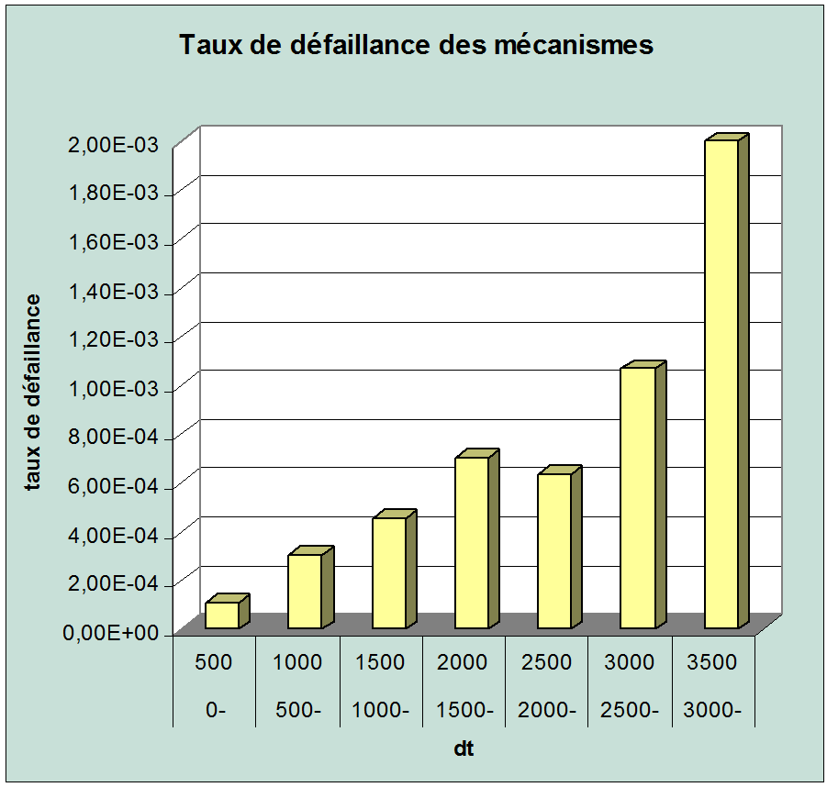

X – ESTIMATIONS DES DIVERSES FONCTIONS EMPIRIQUES DE FIABILITE ET ETUDES DE LEURS RELATIONS :

 : nombre d’éléments bons à l’instant 

 : nombre d’éléments bons à l’instant 

 : nombre d’éléments défaillants entre et , noté aussi 

 : intervalle de temps observé égal à 

On estime le taux de défaillance par tranche : 

On estime la fonction défaillance sur l’intervalle par : 

On estime la fonction de défaillance cumulée par : 

On estime la fonction de fiabilité par : 

On peut calculer alors par : 

🡺  et  (relations servant au calcul des lois de fiabilité)

On peut aussi calculer la MTBF par :  car en général t0=0

XI – LE ROCOF : Rate of Occurrence Of Failure :

Le **« ROCOF »** (***Rate of OCurence Of Failure***) ou **« INTENSITE DE DEFAILLANCE »** est un indicateur de fiabilité équivalent au taux de défaillance.

Il ne concerne uniquement que les **matériels réparables**.

Analyse mathématique :

Soient des variables aléatoires (T1, T2, T3, ... Ti ) les instants de défaillance et (X1, X2,X3...Xi ) l’intervalle de temps entre la défaillance (i-1) et la défaillance i.

N(t) est le nombre de défaillances observées sur [0, t]

On s’intéresse ici aux instants successifs de défaillance d’un matériel.

***Le comportement de Xi est intéressant à étudier, en particulier ses tendances qui peuvent mettre en évidence de mauvaises maintenances, des phénomènes de vieillissement, etc.*** *On s’intéresse donc ici aux instants successifs de défaillance d’un matériel (alors qu’en fiabilité, on s’intéresse plus souvent à la première défaillance survenue sur plusieurs matériels différents mais de même conception et exploités dans des conditions identiques).*

**Hypothèses** :

* Le retour d’expérience débute dés la mise en service du matériel ;
* La maintenance est du type « **As bad as old** » (Matériel remis dans l’état qui précédait la défaillance) et non du type «**As good as old** » (Matériel remis à neuf après défaillance)

**Définitions du ROCOF** :

Le ROCOF est estimé par le paramètre z(t) :



**Le ROCOF est la limite (si elle existe), du quotient de l’espérance mathématique du nombre de défaillances d’une entité réparée, pendant un intervalle de temps [t, t + dt] par la durée de l’intervalle de temps lorsque cette durée tend vers 0.**

Estimateur : = (Nombre de défaillances observées dans [ t, t + Δt ]) / Δ**t**

**L’estimateur z(t) se construit et s’analyse de la même manière que le taux de défaillance.**

Graphe de Nelson – Aalen :

L’évolution des défaillances peut être représentée par un graphe appelée graphe de Nelson-Aalen.

L’allure de l’évolution permet d’apporter un jugement sur l’état du matériel.

Durée de vie indépendante

Amélioration du matériel

Détérioration du matériel

Nombre cumulé de défaillances

Temps cumulé

Application : changeur d’outil :

|  |  |  |  |  |  |  |  |  |  |  |  |  |  |  |  |  |  |  |  |  |  |  |  |  |  |  |  |  |  |  |  |  |  |  |  |  |
| --- | --- | --- | --- | --- | --- | --- | --- | --- | --- | --- | --- | --- | --- | --- | --- | --- | --- | --- | --- | --- | --- | --- | --- | --- | --- | --- | --- | --- | --- | --- | --- | --- | --- | --- | --- | --- |
| On désire analyser les défaillances d’un changeur d’outils. Pour cela, on dispose d’un extrait de l’historique de 1999 à 2007.   |  |  |  | | --- | --- | --- | | **Années** | **Nb de**  **défaillances** | **Heures de fonctionnement** | | **1999** | 8 | 2956 | | **2000** | 8 | 3021 | | **2001** | 5 | 2895 | | **2002** | 2 | 1800 | | **2003** | 4 | 2905 | | **2004** | 3 | 2896 | | **2005** | 1 | 1600 | | **2006** | 2 | 3135 | | **2007** | 2 | 3296 | | | |  | | | |
| On construit un tableau ayant le trame suivante : | **Années** | **Nb de**  **Défaillances ni** | | **t**  **(heures)** | **z(t)** | **ni** |

* **z(t) : intensité de défaillance (estimateur du ROCOF) : z(t) = ni / ∆t**
* **∑ni : nombre de défaillances cumulées (Graphe de Nelson Aalen)**

On aboutit donc au tableau suivant :

|  |  |  |  |  |
| --- | --- | --- | --- | --- |
| **Années** | **Nb de**  **défaillances** | **∆t**  **(heures)** | **z(t)** | **∑ni** |
| **1999** | 8 | 2956 | 2,71E-03 | 8 |
| **2000** | 8 | 3021 | 2,65E-03 | 16 |
| **2001** | 5 | 2895 | 1,73E-03 | 21 |
| **2002** | 2 | 1800 | 1,11E-03 | 23 |
| **2003** | 4 | 2905 | 1,38E-03 | 27 |
| **2004** | 3 | 2896 | 1,04E-03 | 30 |
| **2005** | 1 | 1600 | 6,25E-04 | 31 |
| **2006** | 2 | 3135 | 6,38E-04 | 33 |
| **2007** | 2 | 3296 | 6,07E-04 | 35 |

|  |  |
| --- | --- |
|  |  |
| Matériel en fin de période de jeunesse. | Mettre en place une politique d’amélioration du matériel et de la maintenance. |

XI – SYNTHESE :

